硬件使用说明
线序：
RST
GND
SWIM
3V
烧录工具：STLINK
开发环境：IAR FOR STM8
供电范围：DC:3.4V-4.2V

- 接线方法
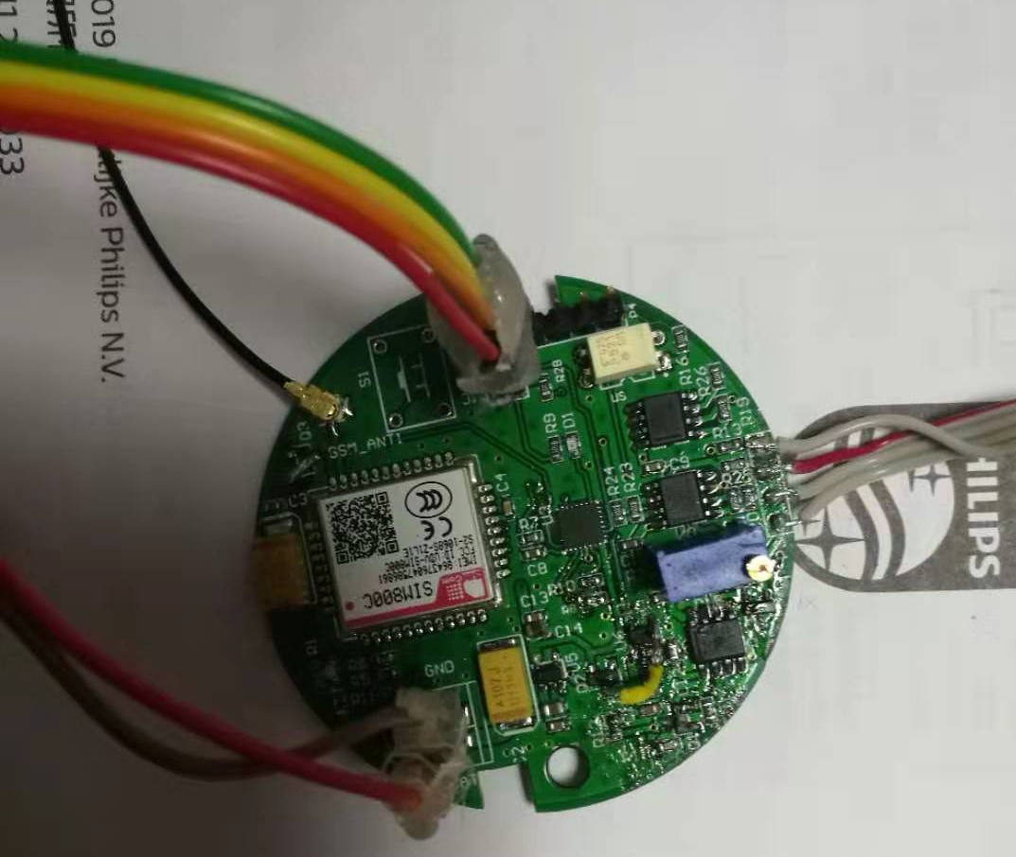
传感器线序：
Out-
Out+
EX-
EX+

线序：
GND
3.4-4.2V

- 工程编译方法
使用IAR打开工程文件：GSM-->Project-->GSM.eww，打开后如下图所示，
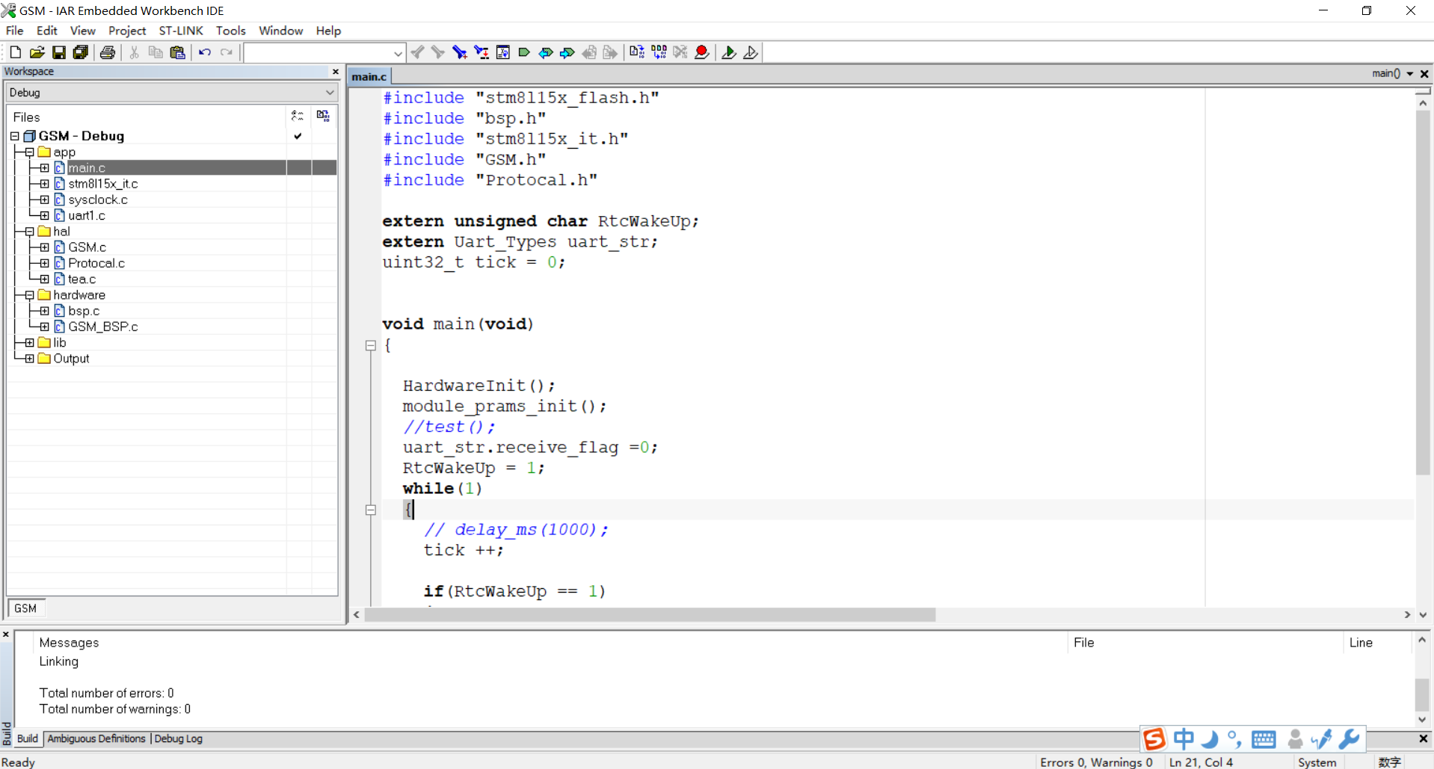
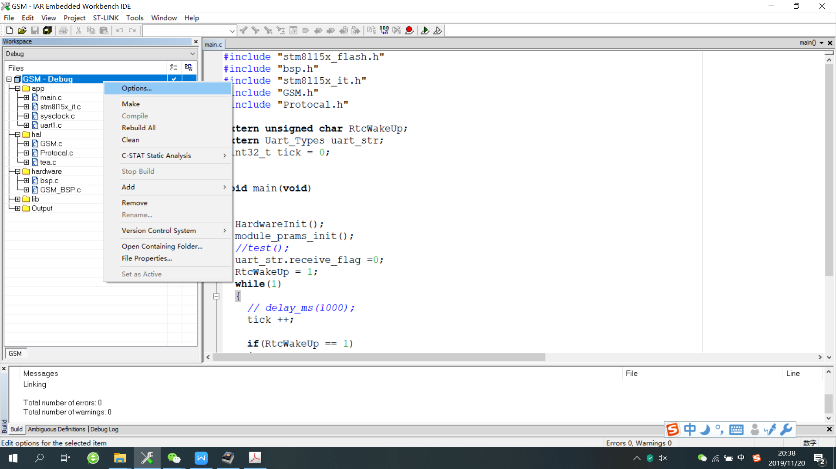
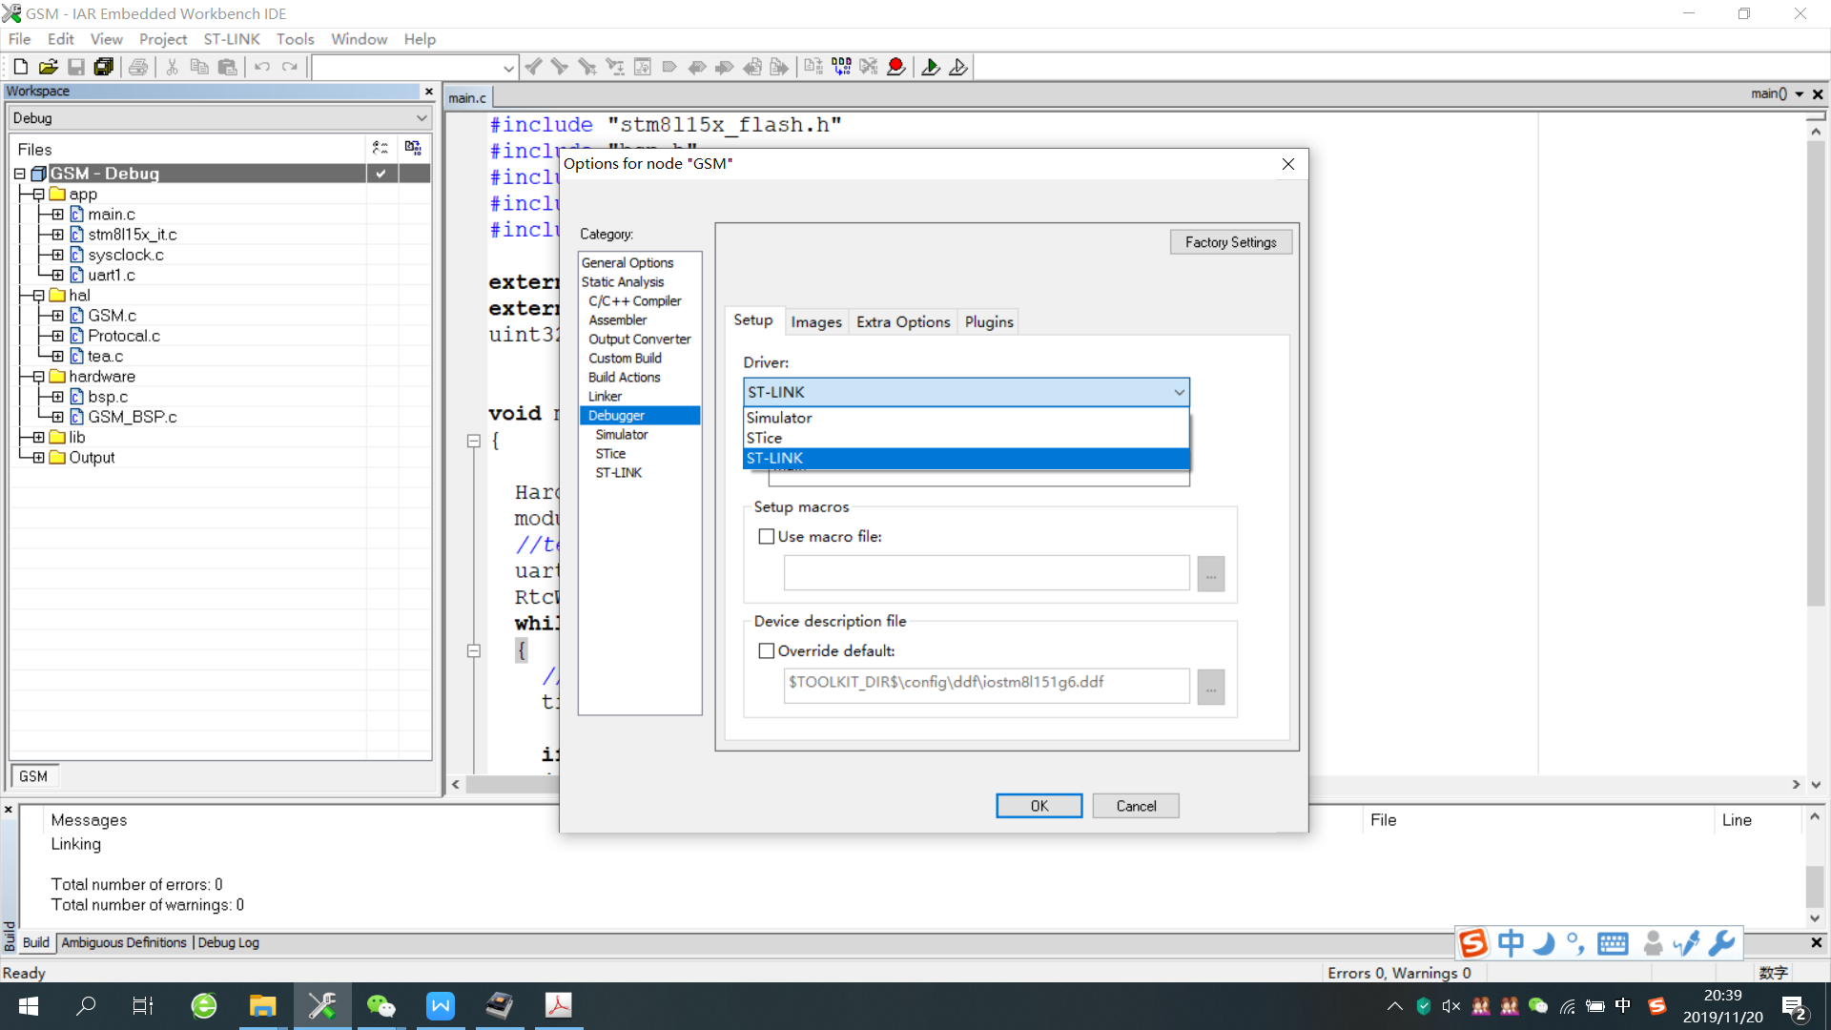
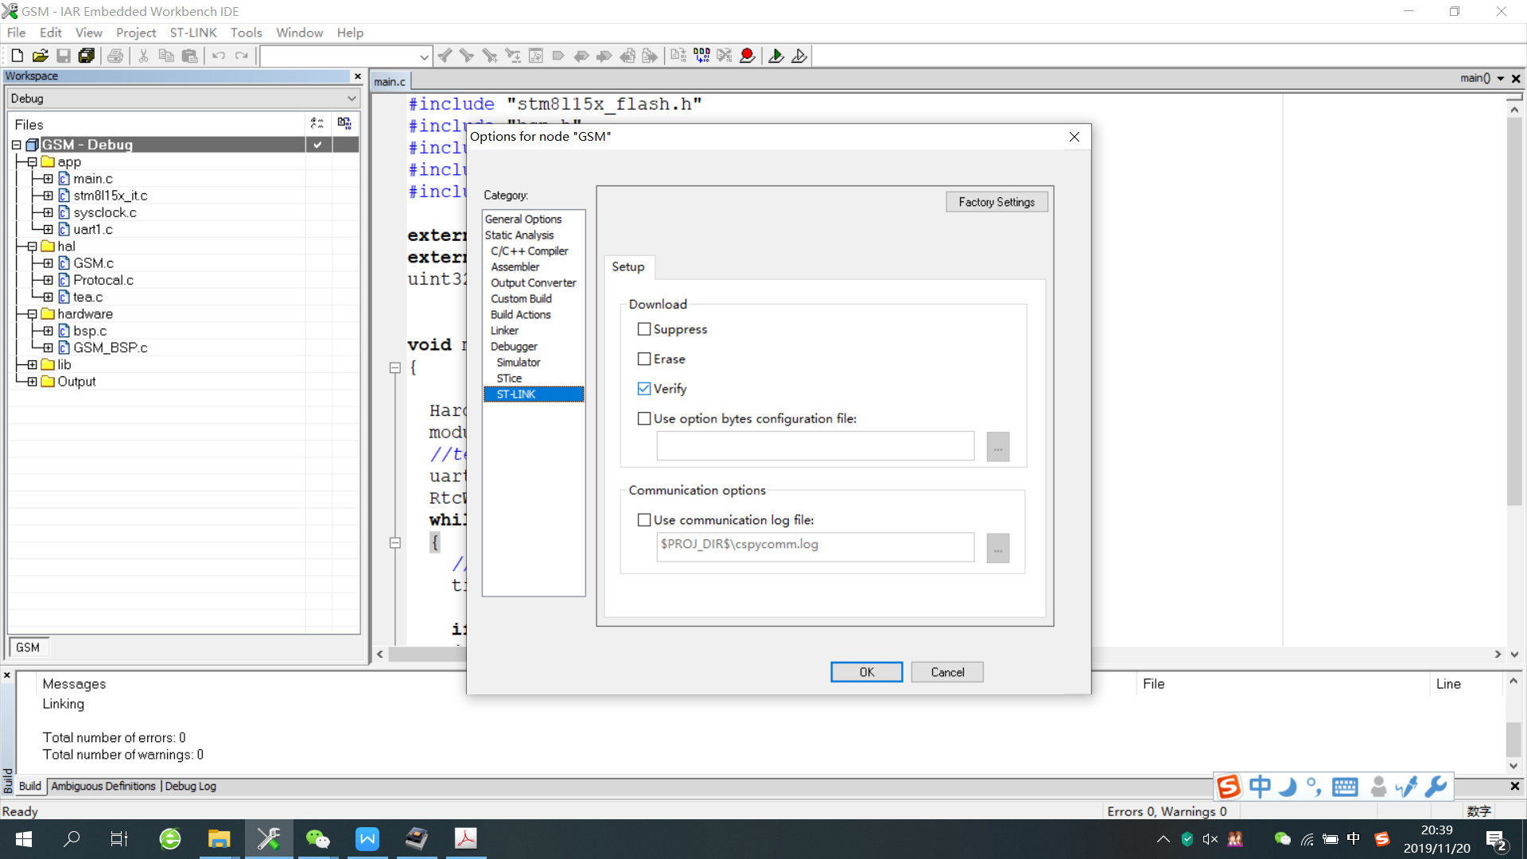

点击下载调试按钮，烧录代码
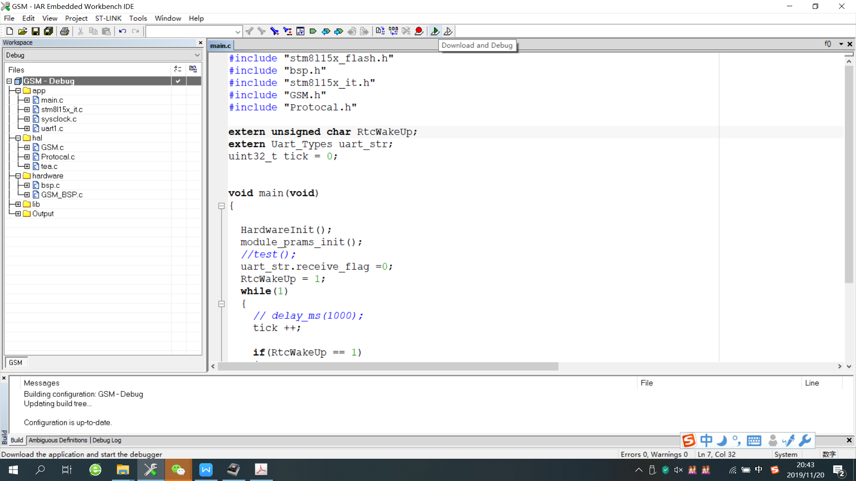
下载调试

按下图点击后重新回到下载界面烧录下一个电路板，以此类推。

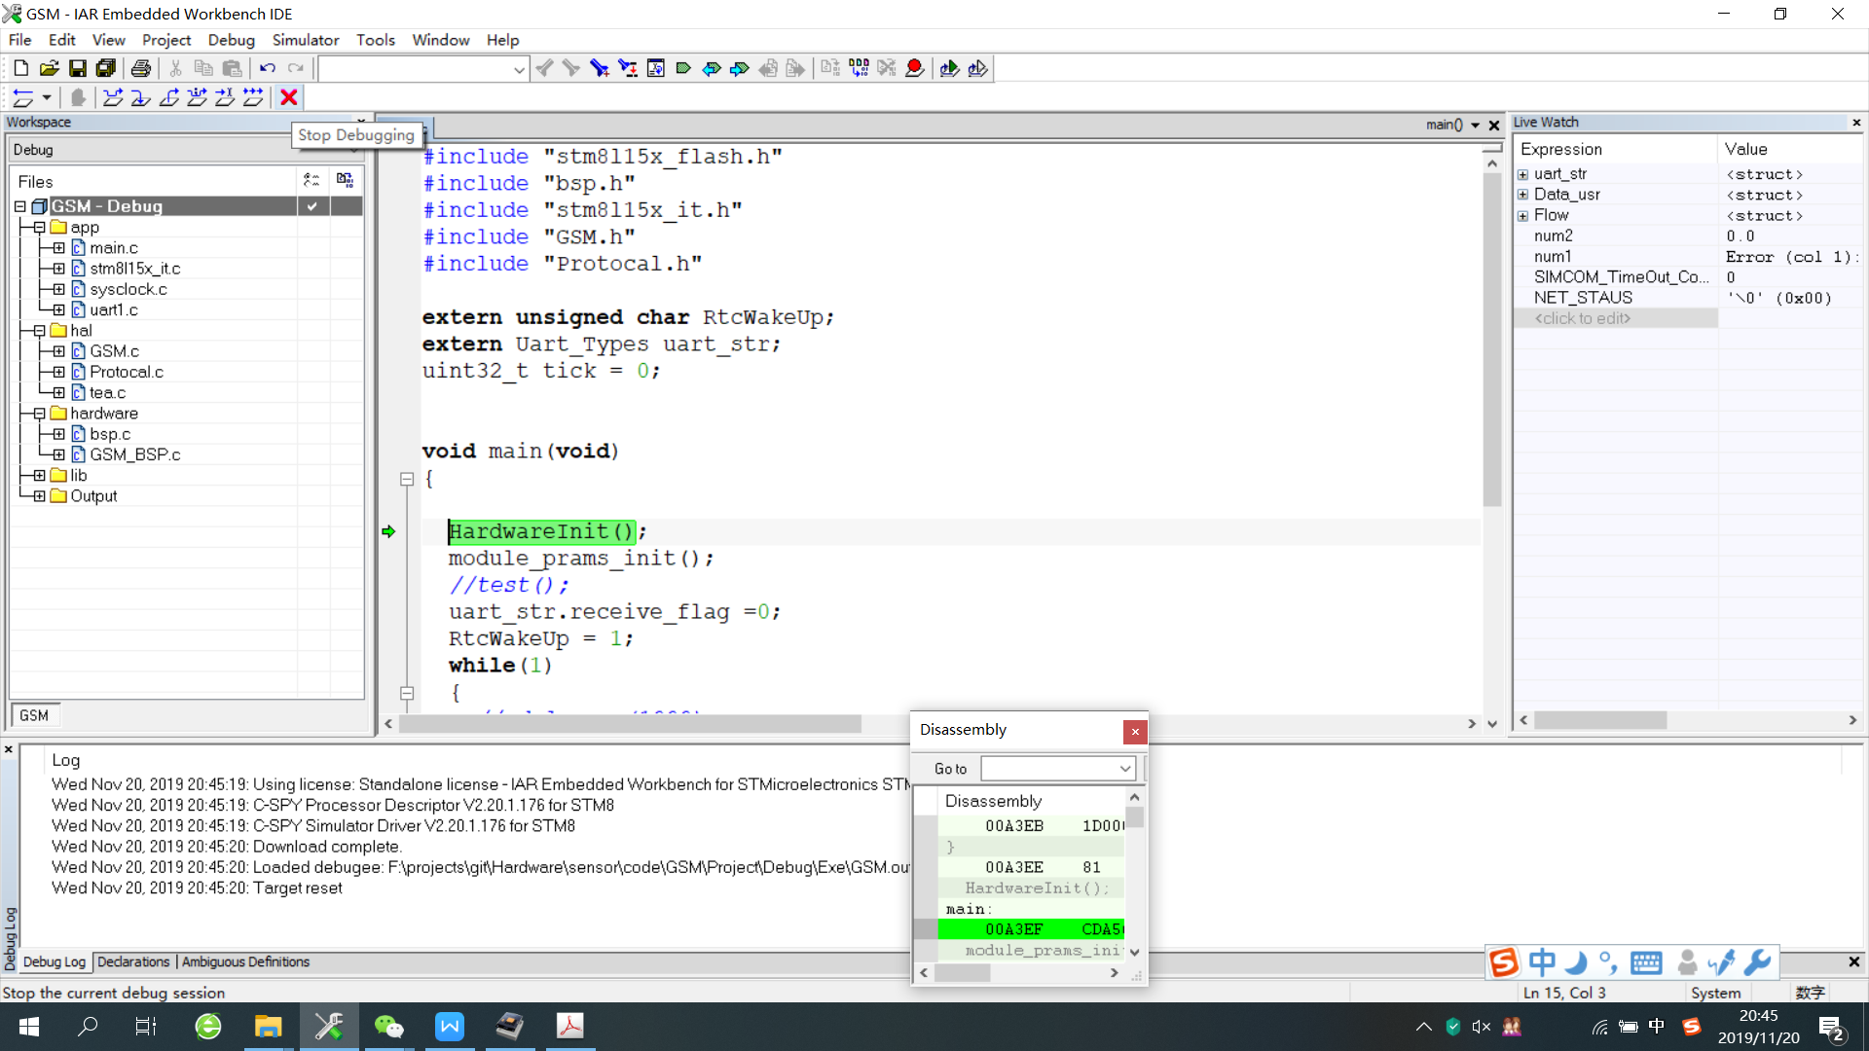
下载调试

- 修改产品id
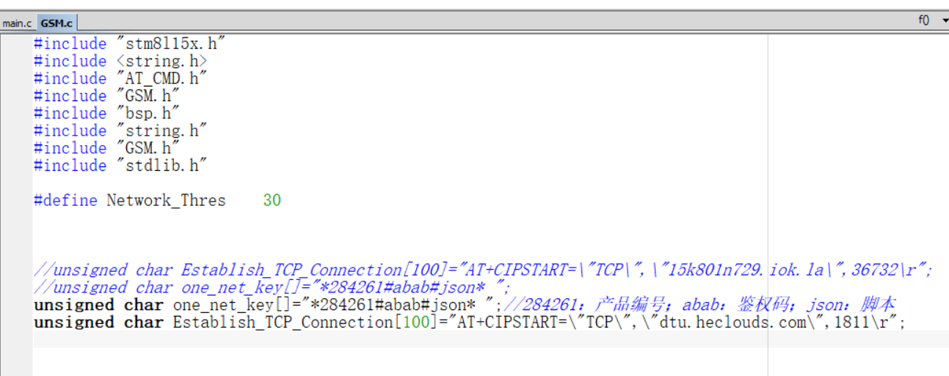
鉴权码可以设置为id号这样方便设置和管理，需要和服务端保持一致

